……. EĞİTİM ÖĞRETİM YILI
…………. ORTAOKULU 8.SINIF T.C.İNKILAP TARİHİ VE ATATÜRKÇÜLÜK
1.DÖNEM 2.SINAVI
AD,SOYAD | SINIF | OKUL NO | PUAN
A. Aşağıdaki bilgilerden doğru olanlara D ,yanlış olanlara Y simgesi koyunuz. (10x2=20 puan)
1.( )Londra Konferansına doğrudan çağrılmasıyla TBMM İtilaf devletlerince resmen tanındı.
2.( )Kuvayi Milliye Birlikleri Kurtuluş Savaşının kazanılmasında yeterli olmuştur.
3.( )Tüm Kuvayi Milliye Birlikleri düzenli orduya katılmak istemişlerdir.
4.( ) Sakarya Savaşında Yunanlılar Ankara’ya kadar ilerleyip işgal etmek istiyorlardı.
5.( ) Osmanlı hükümeti İtilaf devletlerine güvenilmesini ve direnişe geçilmemesini savunmuştur.
6.( )Atatürk askeri başarıdan sonra ekonomide başarı elde edilmesini ikinci bir kurtuluş mücadelesi olarak görüyordu.
7.( ) Maarif Kongresi ekonomi alanında yapılan bir çalışmadır.
8.( ) TBMM Londra Konferansında İtilaf devletlerinin sunduğu barış şartlarını kabul etti.
9.( )Sovyetler Birliği İtilaf devletlerinin çıkarlarının kendi aleyhine olduğu için Türkiye ile antlaşma yolunu seçmiştir.
10.( )Milli mücadelenin kazanılmasında askeri başarı kadar diplomatik başarılar da etkili olmuştur.
B.Boşluklara gelecek doğru ifadeleri metin kutusundan seçip yazınız.
(10x2=20 puan)
Moskova | Kahraman | Gazi
Fransızlar | Mudanya | Yunanlar
Gümrü | Ermeniler | Kars
Büyük Taarruz | Kazım Karabekir | İsmet  İnönü
Şanlı | Ankara | Londra

1.Kurtuluş Savaşında Doğu cephesinde ........
...... ile,Batı cephesinde .......................ile ve Güney Cephesinde .....................ile savaştık.

2. ........................Ateşkes Antlaşması ile Kurtuluş Savaşı askeri yönden sona erdi.

3. ..................... Antlaşması ile Hatay dışında güney sınırımız çizilmiş oldu.

4. ...................Antlaşması ile doğu sınırımız çizilmiş oldu.

5.I.İnönü Zaferi sonunda Ruslarla ................ Antlaşması imzalandı.

6.Doğu cephesi komutanı.............................. Batı cephesi komutanı .............................idi.

7. ..............................sonunda Anadoludaki Yunan işgali sona erdirilmiş oldu.

8. ...................Barış Antlaşması TBMM’nin uluslararası alanda imzaladığı ve kazandığı ilk siyasi başarıdır.

9.Kurtuluş Savaşındaki üstün mücadeleleri üzerine Antep’e ..........,Urfa’ya ...............ve Maraş’a .................önadı verilmiştir.

10. I.İnönü Zaferi üzerine İtilaf devletleri TBMM yi ......................Konferansına çağırdı.

C.Aşağıdaki çoktan seçmeli soruların yanıtlarını işaretleyin. (5x12=60 puan)

I- LONDRA KONFERANSI | II-LOZAN ANTLAŞMASI
III-AMASYA GÖRÜŞMELERİ | IV- MISAK-I MİLLİ KARARLARI

1.Yukarıda verilen kutulardan hangisi TBMM ‘nin İtilaf Devletlerince tanınmasını sağlayan olaydır?
A- I B- II C- IV D- III

2.
Sakarya zaferinden sonra Fransızlar ve İtalyanlar, Anadolu’dan tamamen çekilmiştir.

Öğretmenin ifade ettiği durumla ilgili aşağıdaki yorumlardan hangisi yanlıştır?
A- İngilizler ve Yunanlılar yalnız kalmışlardır.
B- Düzenli ordu birlikleri başarılı olmuştur.
C-Fransızlar, Milli Mücadele’nin başarısını desteklemiştir.
D- Güney Cephesi tamamen kapanmıştır

3. Mustafa Kemal Paşa, Kurtuluş Savaşı süresince askeri zaferlerini siyasi başarıla-rıyla tamamlamasını bilmiştir.
Bu duruma,
- İtilaf Devletleri ile Mudanya Ateşkesi’ nin imzalanması
- İstanbul Hükümeti temsilcisi ile Amasya Görüşmeleri’ nin yapılması
- TBMM Hükümeti’nin Londra Konferansı’na davet edilmesi
Gelişmelerinden hangisi veya hangileri kanıt olarak gösterilebilir?
A- Yalnız I B- I ve II C- I ve III D- II ve III

4. Mustafa Kemal’in, ulusal kurtuluşu öngören mücadelesinden rahatsız olan padişah ve İstanbul Hükümeti, Amasya Genelgesi’nin yayınlanmasından sonra O’nun askerlik görevine son verdi.
Üniformasını çıkaran Mustafa Kemal, mücadeleye devam edeceğini, orduya ve ulusa duyurdu.
Bu bilgiye göre aşağıdaki bilgilerden hangisi yanlıştır?
A) Hedefe ulaşmada ödünsüz ve kararlı olma
B) Amaçlarına ulaşmada öncelikleri belirleme
C) Mücadeleye İstanbul Hükümeti’nin desteğini alarak devam etme
D) Güçlükleri aşmada farklı yöntemler kullanma
5. Milli Mücadele’nin en şiddetli çarpış-maları Batı Cephesi’nde yapılmıştır.Bu durumun,
- Batı bölgelerindeki mücadelenin Kuvayı-milliye birlikleri tarafından yürütülmesi
- Yunanistan’ın Batı Anadolu topraklarını egemenliği altına almak istemesi
- Batı Cephesi’ndeki illerin Ege Denizi ile bağlantısının olması
Nedenlerinden hangisi yada hangilerinden kaynaklandığı savunulabilir?
A- Yalnız I B- Yalnız II C- I ve III D- II ve III
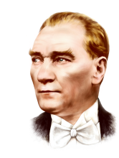

Kuvvet birdir ve
o milletindir.

I- milletin tek kuvvet olduğu
II- bir milletin diğer milletlerden üstün olduğu
III- milletin üstünde bir güç olmadığı
6.Mustafa Kemal bu sözü ile yukarıdaki yargılarından hangilerini ifade etmiştir?
A- I ve III B- yalnız I
C- II ve III D- I- II- ve III

GÜMRÜ ANTLAŞMASI |  | Doğu Cephesi’nde savaş durumu büyük ölçüde sona ermiştir.
MOSKOVA ANTLAŞMASI |  | TBMM, ilk kez büyük bir devlet tarafından tanınmıştır
LONDRA KONFRANSI |  | İtilaf Devletleri, TBMM’yi tanımıştır
? |  | Güney Cephesi’nde savaş durumu sona ermiştir.
7.Yukarıdaki diyagramdaki boş yere aşağıdakilerden hangisi yazılmalıdır?
- Mondros Ateşkes Anlaşması
- Sevr Antlaşması
- Ankara Antlaşması
- Kars Antlaşması

8. Anadolu, düşman kuvvetlerinin işgali altındayken, yurdun çeşitli bölgelerinde bu işgallerden rahatsız olan halk, Kuva-yi Milliye adı altında direniş hareketlerine başlamıştır.
Buna göre, Kuva-yi Milliye hareketinin ortaya çıkmasındaki temel amaç aşağıdakilerden hangisidir?
A) Düzenli bir ordunun kurulmasını sağlamak
B) Cumhuriyet yönetiminin temellerini atmak
C) Ülkeyi yabancı güçlerden temizlemek
D) Ülkede ekonomik ve siyasal düzeni sağlamak

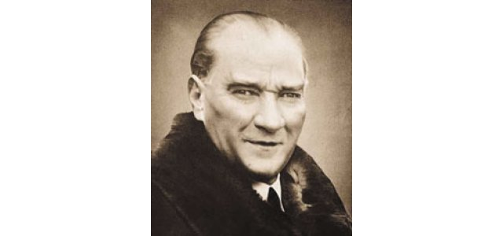
‘’Bir milli eğitim programından
söz ederken eski devrin saçma
ve yaratılış özelliklerimizle hiç
ilgisi olmayan boş düşüncelerden,
Doğu’dan ve Batı’dan gelebilen et-
kilerden uzak.milli ve tarihi karak-
terimize uyan bir kültürden bahse
diyorum.’’

9. Atatürk’ün bu sözüne bakarak aşağıdaki yargılardan hangisine ulaşılamaz?

A) Eğitim ulusal gelenek ve kültürümüze uygun olmalıdır.
B)Eğitim,Batı model alınarak yapılmamalıdır.
C)Eğitimde geçmişten gelen her inanış korunmalıdır.
D)Doğal özelliklerimize uygun olmayan bir eğitim düşünülemez.
10.İtilaf devletleri Londra Konferansında aşağıdakilerden hangisini sağlamaya çalışmıştır?
A)TBMM’yi Türk tarafını temsil eden tek güç haline getirmek
B)Boğazlar üzerine yeni anlaşma yapmak
C) Anadolu’dan çekileceğini duyurmak
D) Sevr Antlaşmasını birkaç değişiklikle yeniden kabul ettirmek.

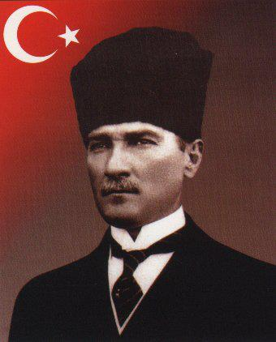
Hürriyeti olmayan bir memlekette ,ölüm ve yok oluş vardır. Her gelişmenin ve kurtuluşun anası hürriyettir.

11. Atatürk’ün yukarıdaki sözü doğrul-tusunda Milli Mücadele’nin öncelikli hedefi aşağıdakilerden hangisidir?
A- Ulusal egemenlik
B- Çağdaş uygarlık
C- Çok partili hayat
D- Ulusal bağımsızlık
12.Aşağıdakilerden hangisi düzenli orduya geçişin bir dayanağı değildir?
A) Ekonomik olarak daha güçlü hale gelmek.
B) Milli mücadeleyi tek merkezden yönetmek
C) Düşmana karşı disiplinli bir mücadele yürütmek
D) Dağınık güçleri birleştirip kuvveti artırmak

